No. | Kode Unit | Judul Unit Kompetensi | Pertanyaan Kunci | Screen shoot dan keterangan | Catatan asesor
1 | J.620100.001.01 | Menganalisis Tools | Tolong tunjukkan pada proyek Anda bagian mana yang memenuhi kriteria penggunaan tools: tools pengembangan yang Anda pilih sesuai kebutuhan, hasil uji coba penggunaannya, dan risiko yang teridentifikasi. | 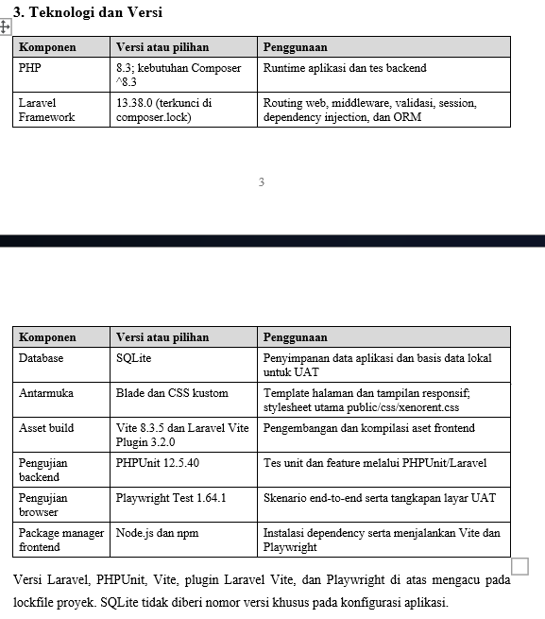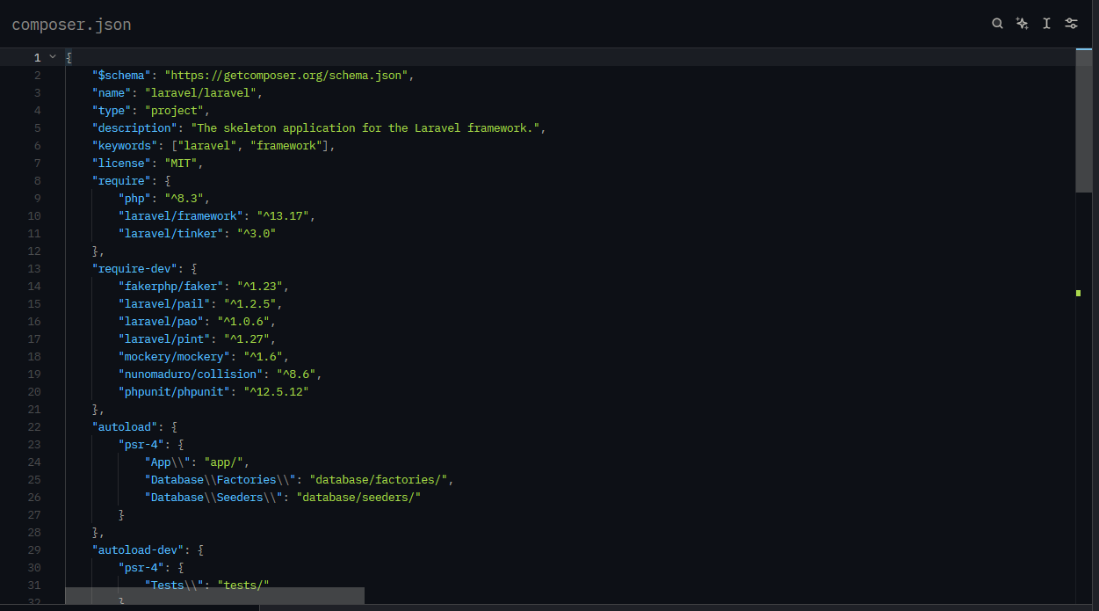  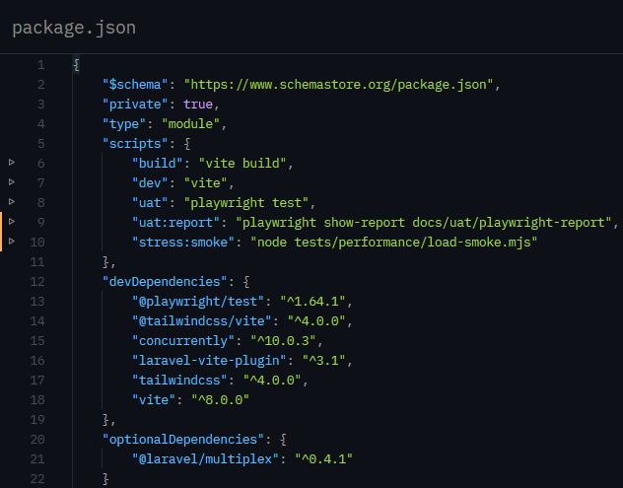  Keterangan: XenoRent menggunakan Laravel/PHP, SQLite, Blade/CSS, Vite, PHPUnit, dan Playwright untuk kebutuhan aplikasi serta pengujian. Build Vite dan tes backend berjalan pada versi yang dicatat di dokumen pendamping.
2 | J.620100.002.01 | Menganalisis Skalabilitas Perangkat Lunak | Tolong tunjukkan pada proyek Anda bagian mana yang memenuhi kriteria analisis skalabilitas: lingkup sistem, lingkungan operasi, perkiraan jumlah data/pengguna, kebutuhan perangkat keras, dan dokumentasi hasil analisisnya. | 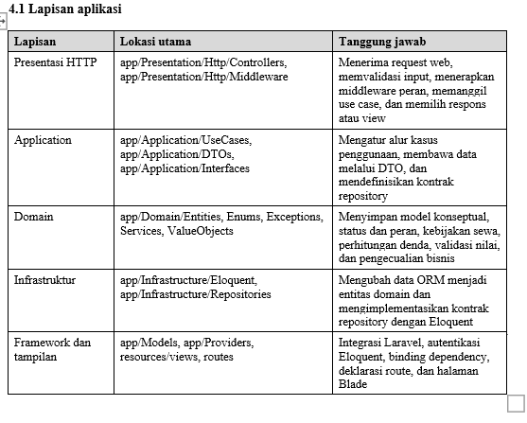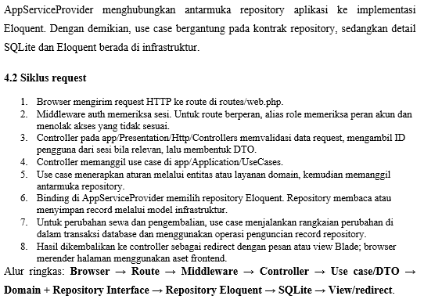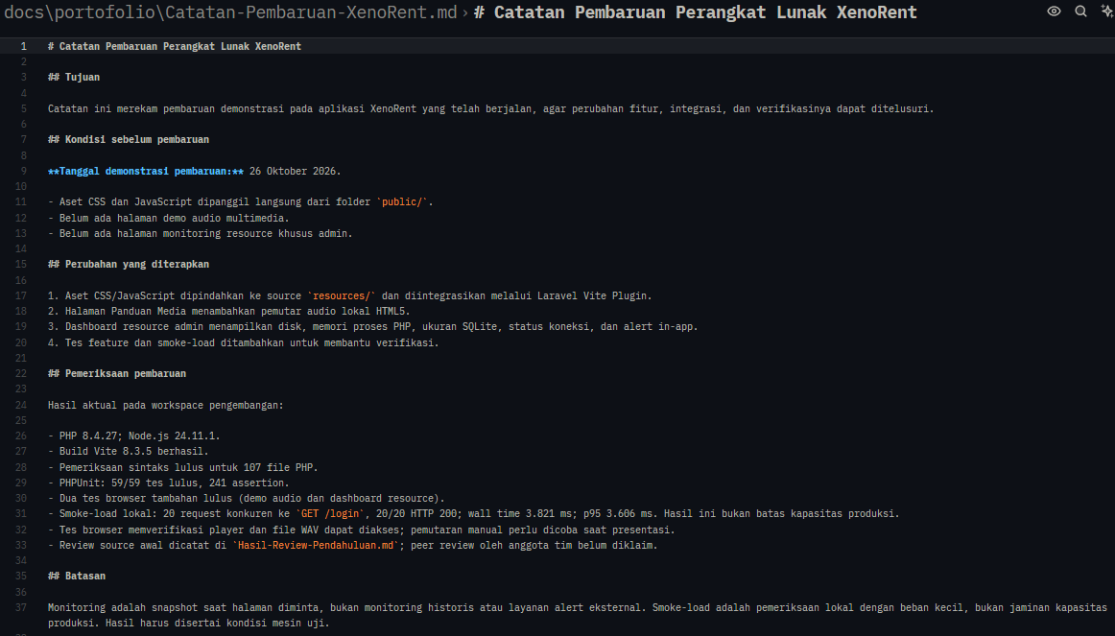  Keterangan: Dokumentasi menunjukkan lingkup dan arsitektur berlapis. Uji lokal mengirim 20 request konkuren ke GET /login dan menerima 20 HTTP 200; p95 3.606 ms pada sesi uji tersebut.
3 | J.620100.003.01 | Identifikasi Library, Komponen, atau Framework | Tolong tunjukkan pada proyek Anda bagian mana yang memenuhi kriteria penggunaan library/komponen/framework: yang dipilih, keuntungannya dibanding membuat sendiri, rencana integrasi, dan limitasinya. | 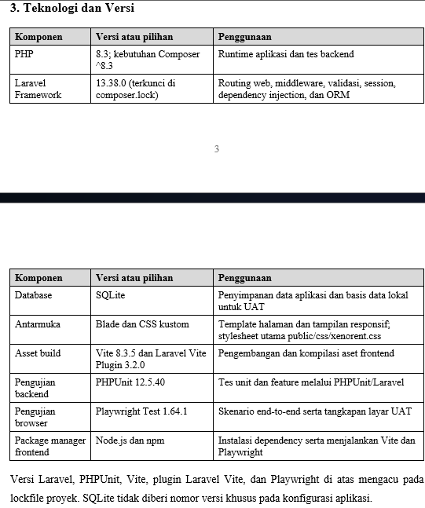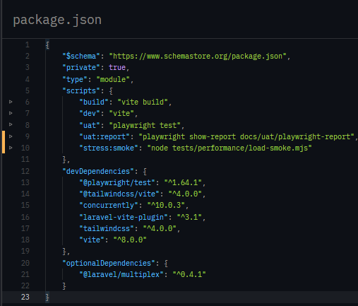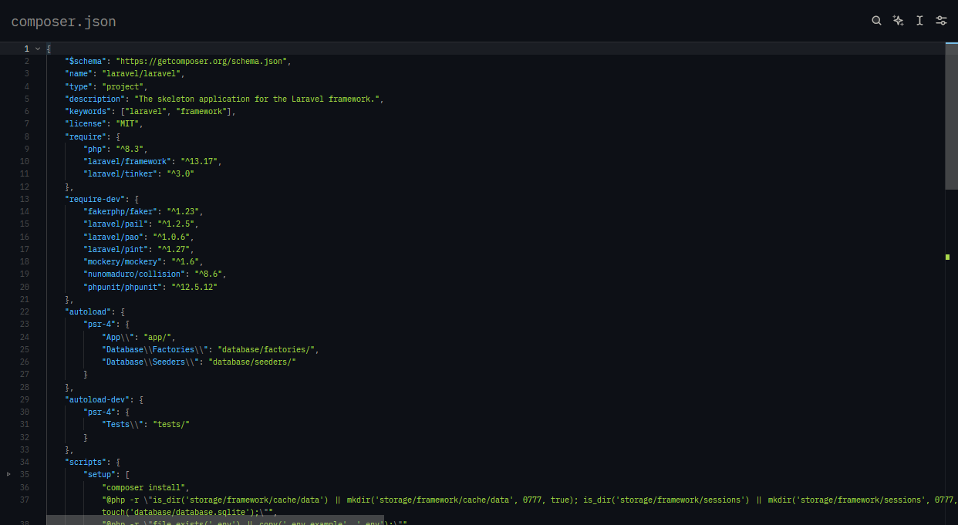  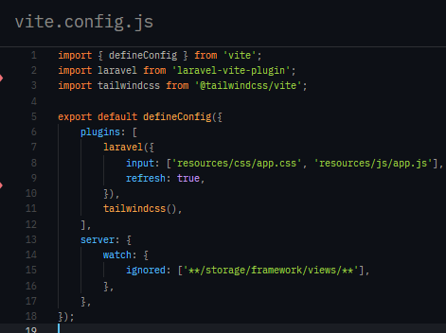  Keterangan: Manifest menunjukkan framework dan library yang dipakai. Migrasi aset ke Vite memperlihatkan integrasi pipeline build pada aplikasi yang sebelumnya memakai file statis.
4 | J.620100.006.01 | Merancang User Experience | Tolong tunjukkan pada proyek Anda bagian mana yang memenuhi kriteria perancangan user experience: skenario interaksi pengguna, jumlah aksi maksimal per skenario, dan layout tampilan yang memfasilitasinya. | 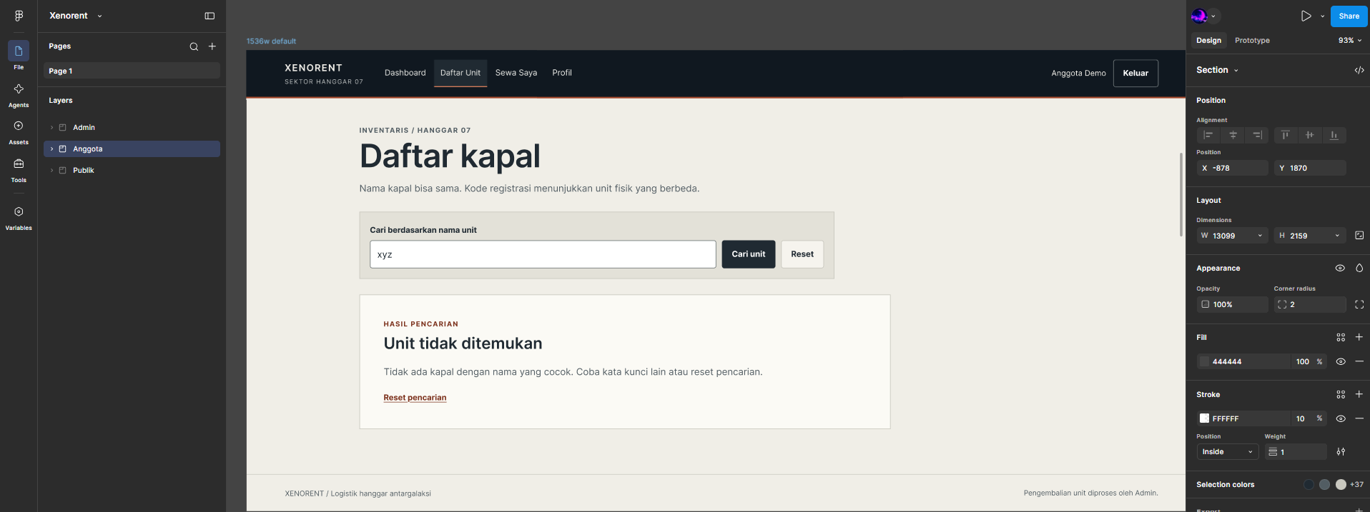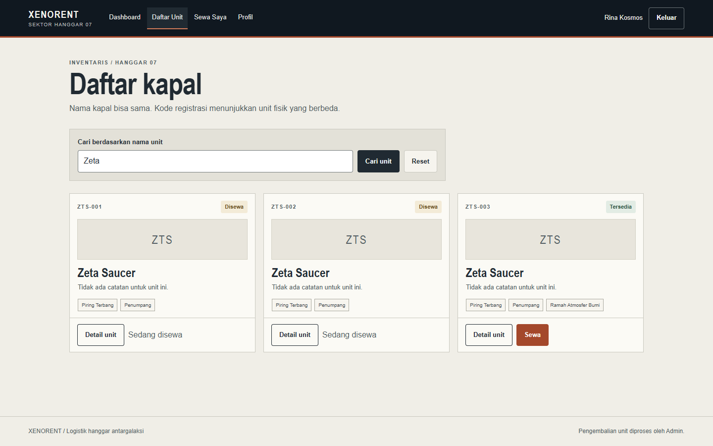  Keterangan: Screenshot aplikasi menunjukkan anggota mencari unit dan melihat hasil.
5 | J.620100.017.02 | Mengimplementasikan Pemrograman Terstruktur | Tolong tunjukkan pada proyek Anda bagian mana yang memenuhi kriteria pemrograman terstruktur: tipe data, input/output, percabangan dan perulangan, prosedur dan fungsi, array, serta baca/tulis file. | 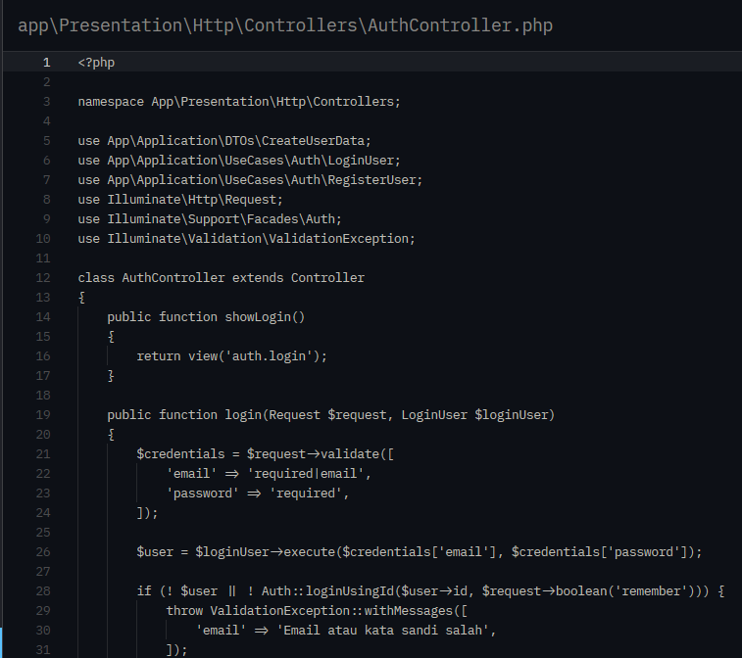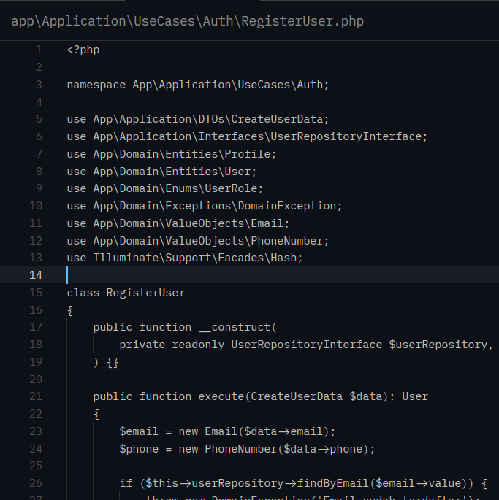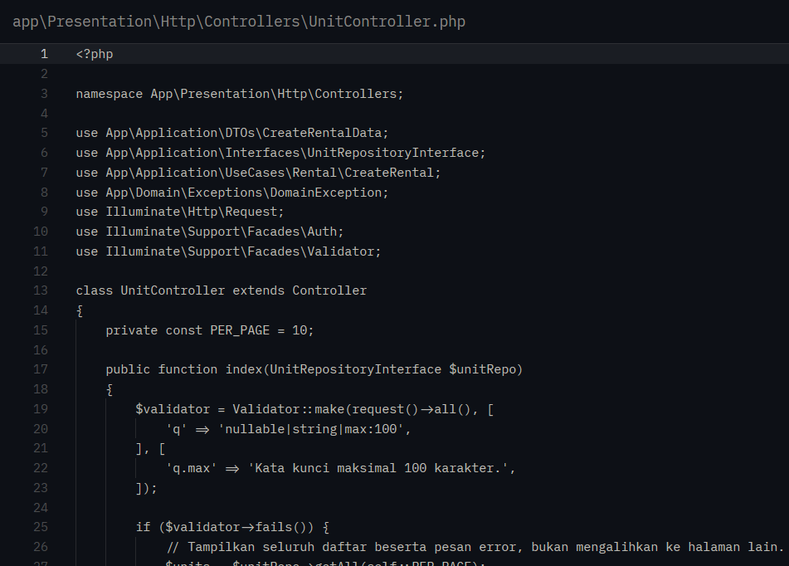  Keterangan: Kode menunjukkan fungsi/method, validasi input dan output, percabangan, serta penggunaan tipe.
6 | J.620100.018.02 | Mengimplementasikan Pemrograman Berorientasi Objek | Tolong tunjukkan pada proyek Anda bagian mana yang memenuhi kriteria pemrograman berorientasi objek: class beserta hak akses (private/protected/public), inheritance, polymorphism, overloading, serta interface atau paket. | 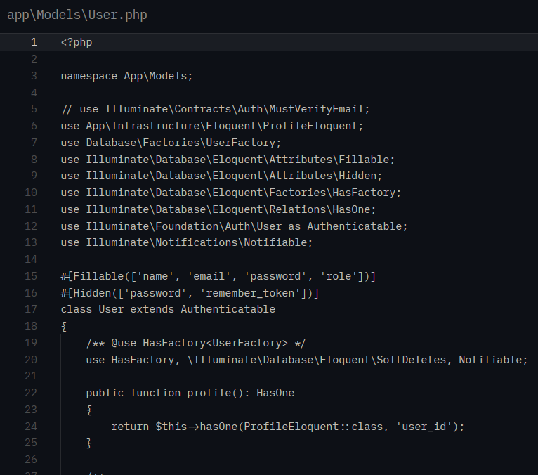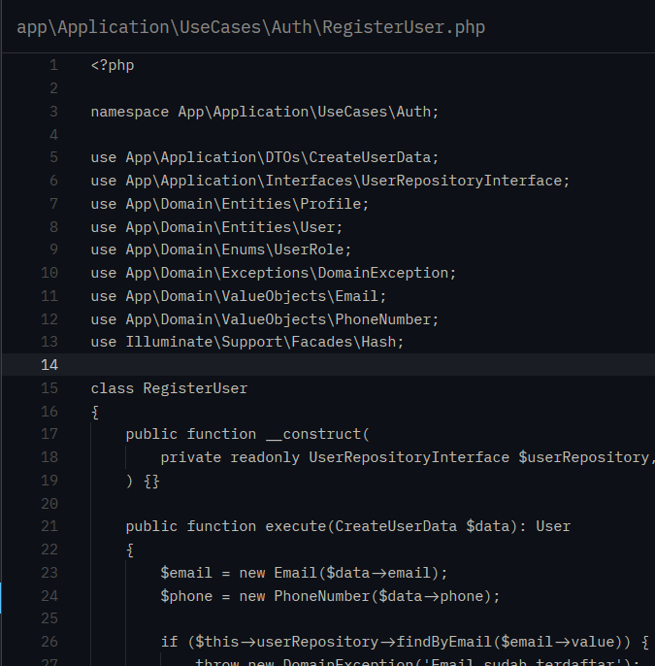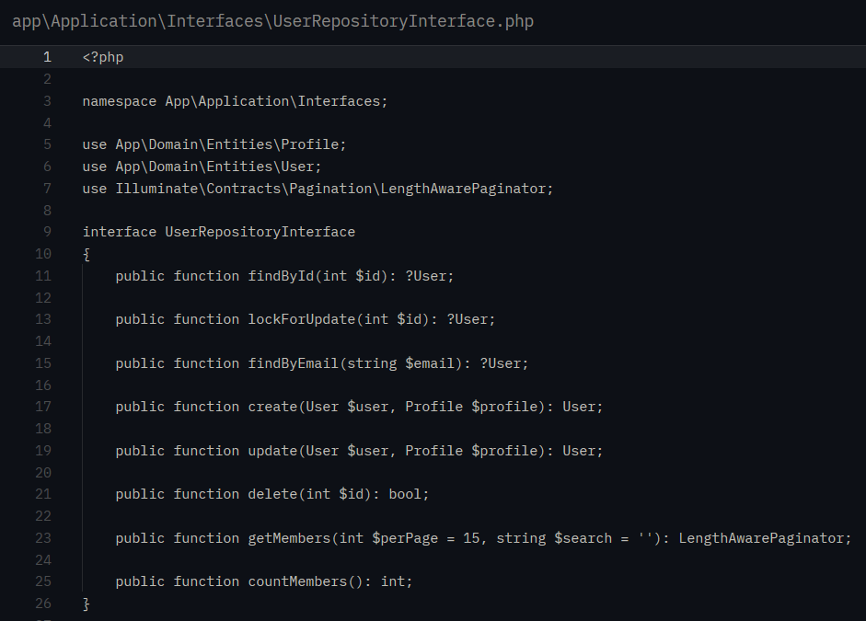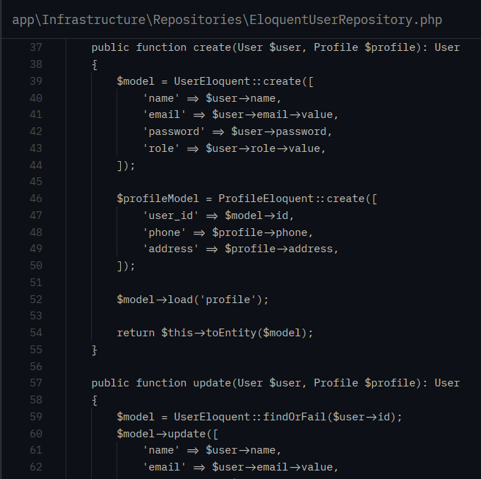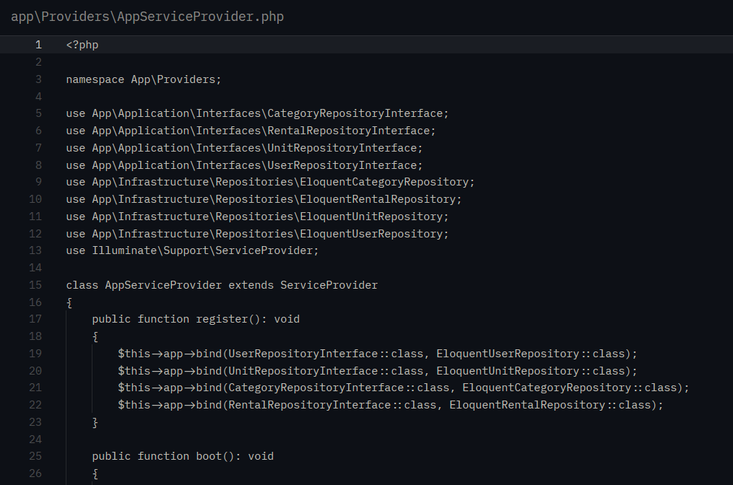  Keterangan: Kode menunjukkan class, hak akses, interface, implementasi repository, dependency injection, dan inheritance model Laravel. Interface/implementasi repository menjadi contoh abstraksi dan polymorphism.
7 | J.620100.020.02 | Menggunakan SQL | Tolong tunjukkan pada proyek Anda bagian mana yang memenuhi kriteria penggunaan SQL: perintah DML, index, view, stored procedure, function, trigger, serta commit dan rollback. | 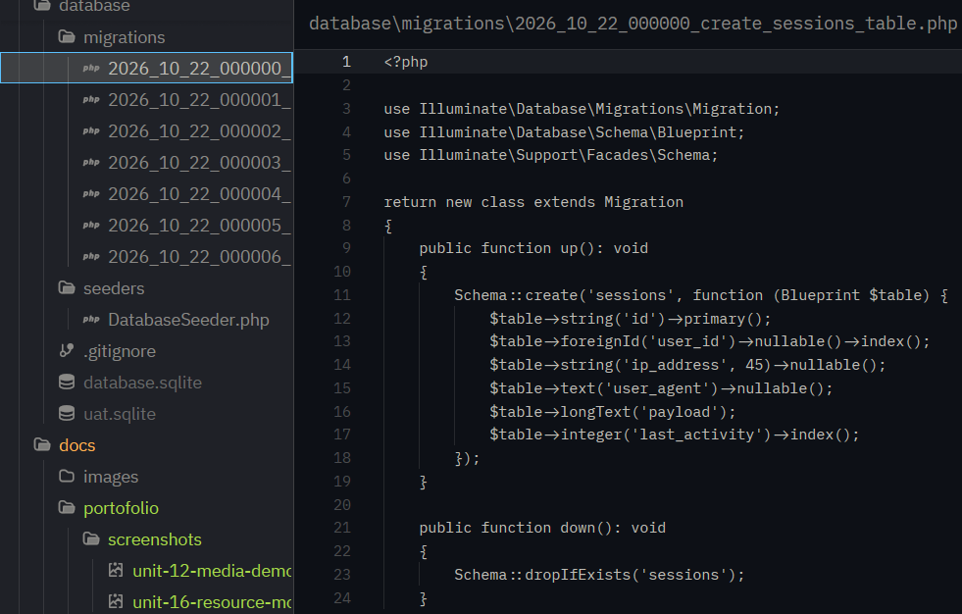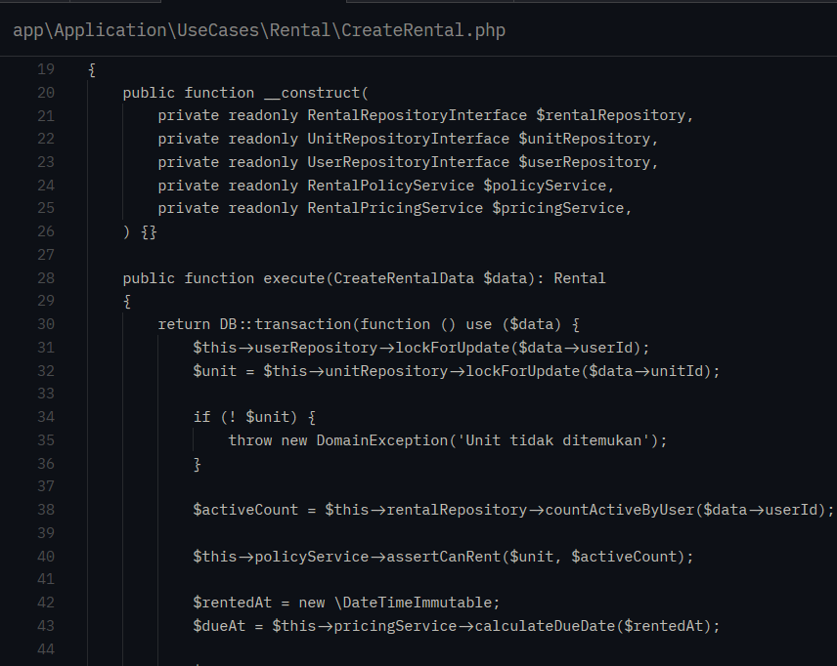  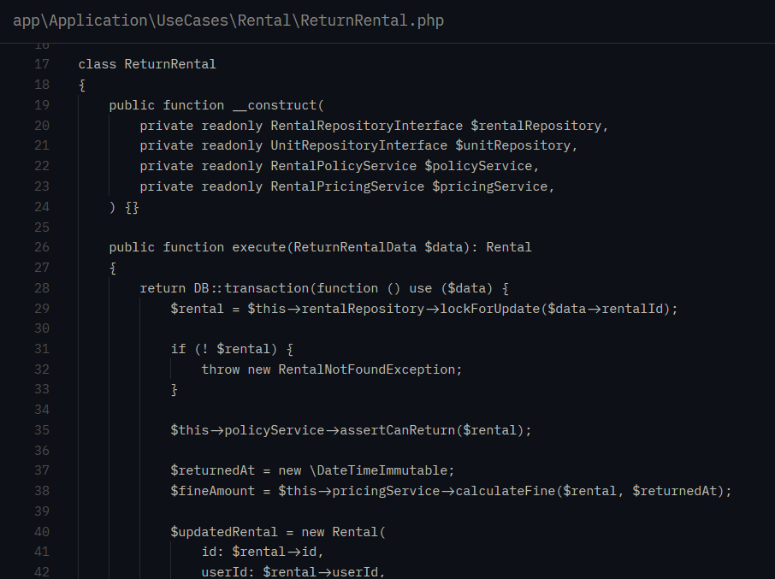  Keterangan: Migration menunjukkan skema/index; repository menunjukkan operasi data melalui Eloquent; use case rental memakai transaksi untuk menjaga konsistensi perubahan.
8 | J.620100.021.02 | Menerapkan Akses Basis Data | Tolong tunjukkan pada proyek Anda bagian mana yang memenuhi kriteria akses basis data: operasi simpan/ubah/query data, koneksi ke database beserta keamanan dan hak pengguna, serta pengujian logika dan performa query. | 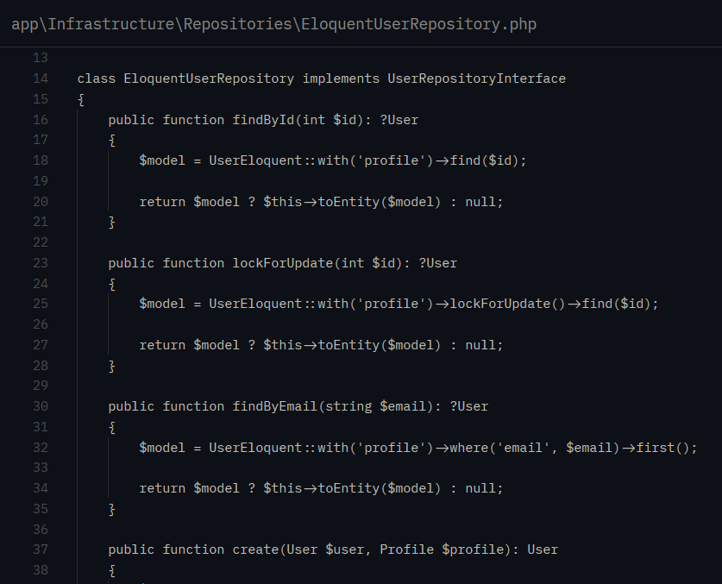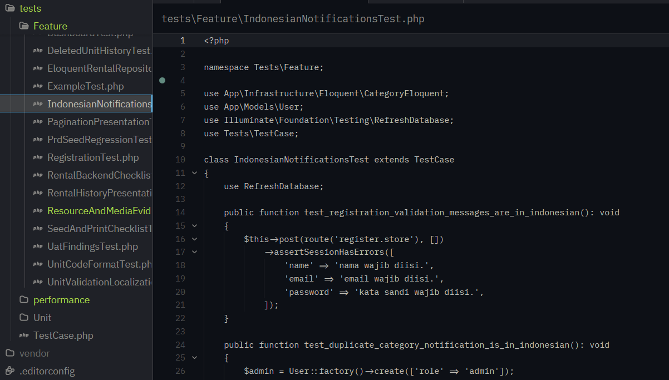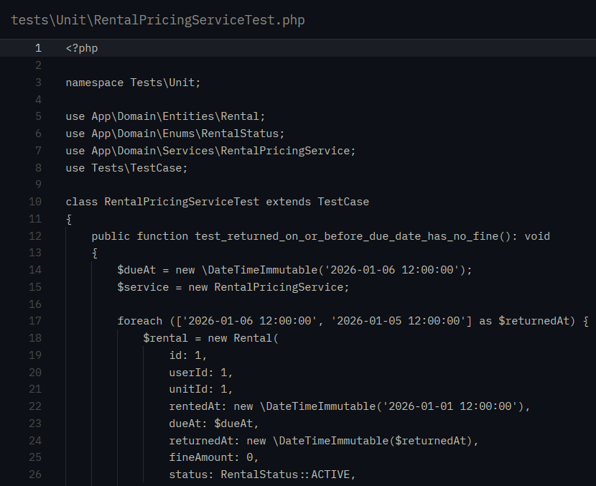  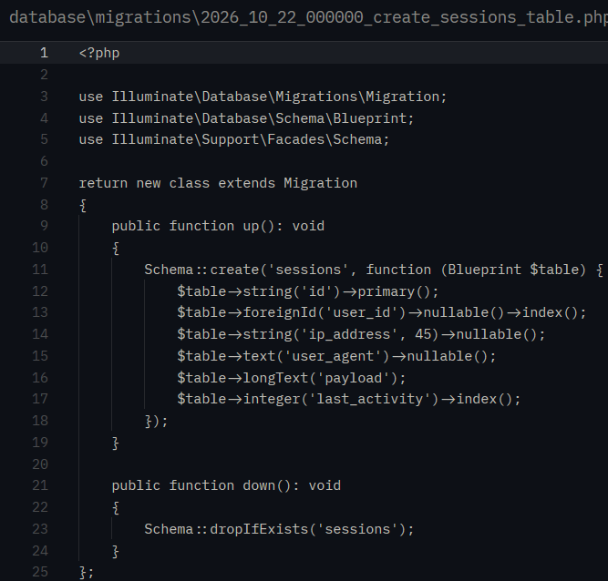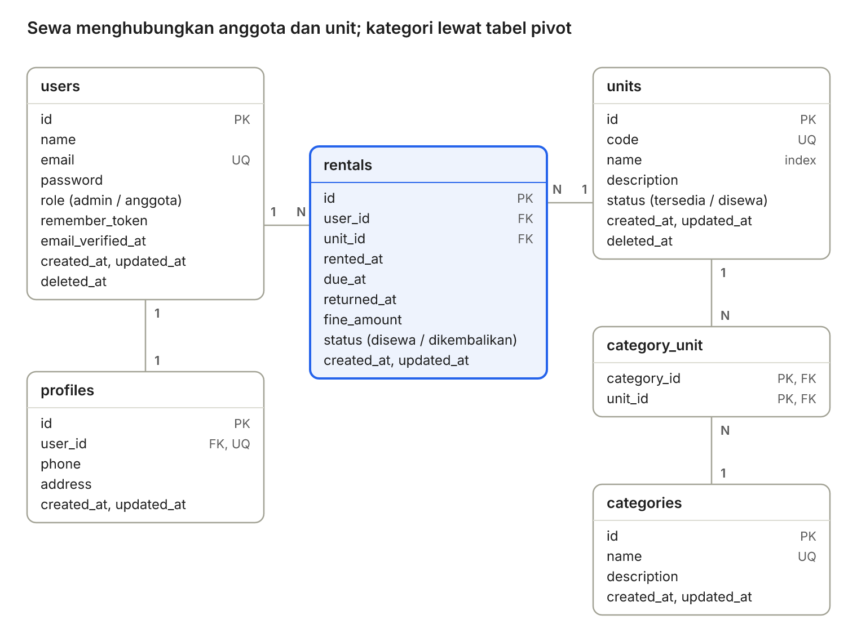  Keterangan: Repository menangani pencarian, pembuatan, dan perubahan data; migration mendefinisikan tabel dan aturan integritas; tes memeriksa hasil operasi database.
9 | J.620100.022.02 | Mengimplementasikan Algoritma Pemrograman | Tolong tunjukkan pada proyek Anda bagian mana yang memenuhi kriteria algoritma pemrograman: penggunaan variabel/konstanta/tipe data, alur logika, algoritma sorting atau searching, serta kompleksitasnya. | 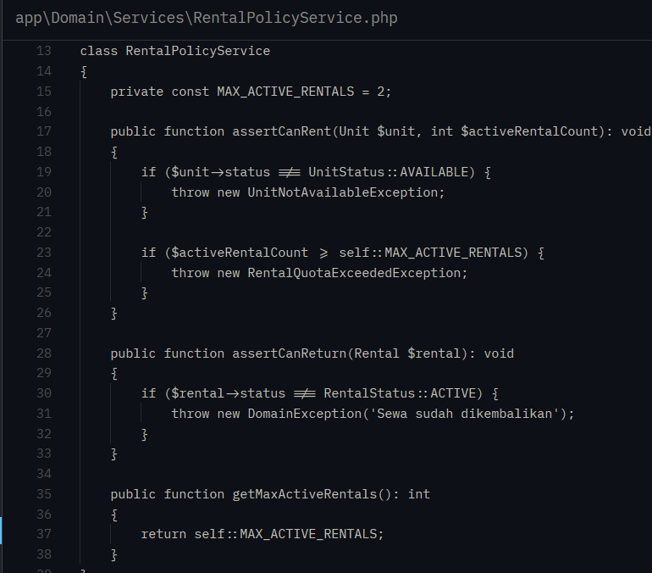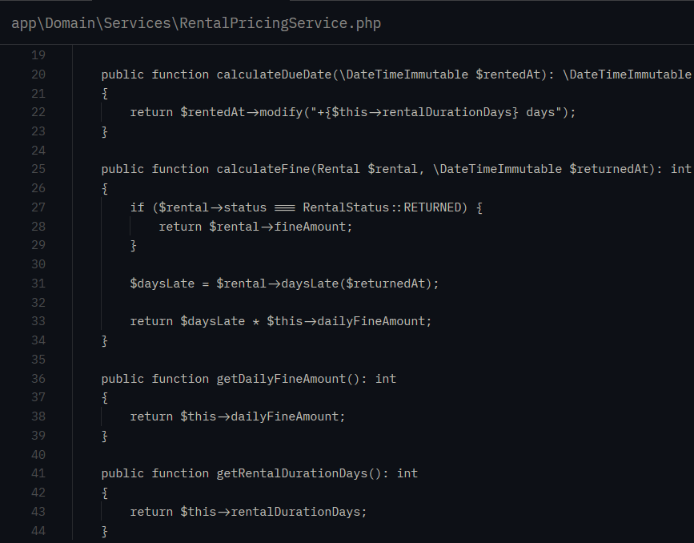  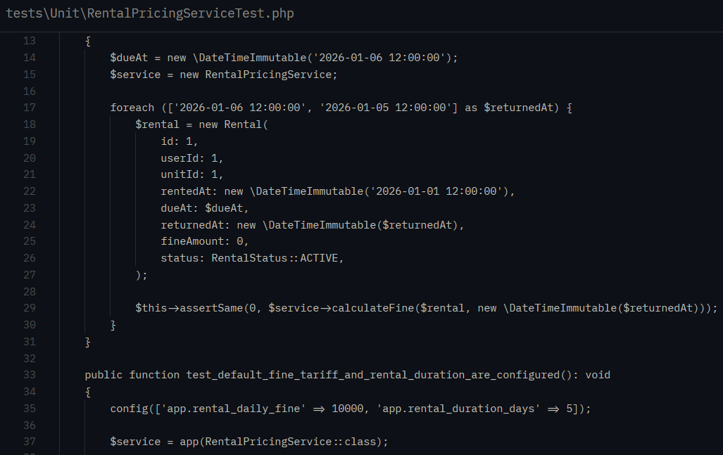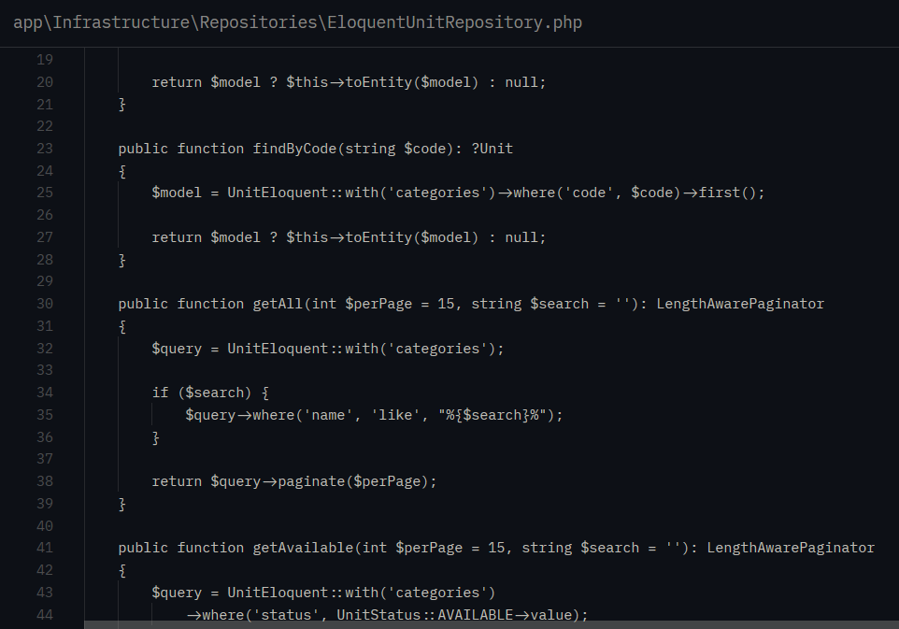  Keterangan: Algoritma memeriksa kuota/status unit, menghitung jatuh tempo dan denda, serta menggunakan query untuk pencarian unit. Tes unit membuktikan hasil pada kasus yang diuji.
10 | J.620100.024.02 | Melakukan Migrasi Ke Teknologi Baru | Tolong tunjukkan pada proyek Anda bagian mana yang memenuhi kriteria migrasi ke teknologi baru: teknologi baru yang diidentifikasi, perbandingan keunggulannya dengan teknologi saat ini, dan fitur barunya yang diimplementasikan. | 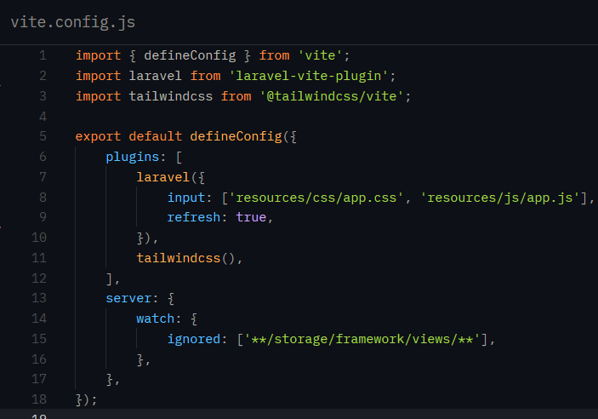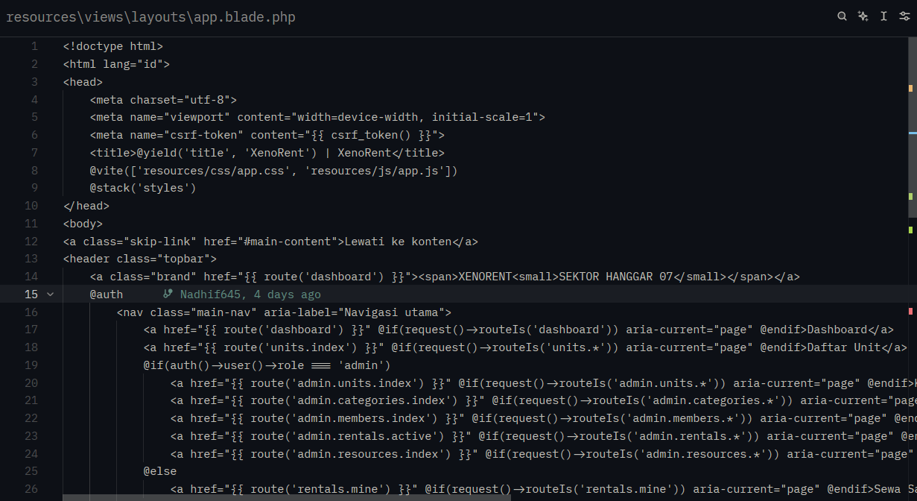  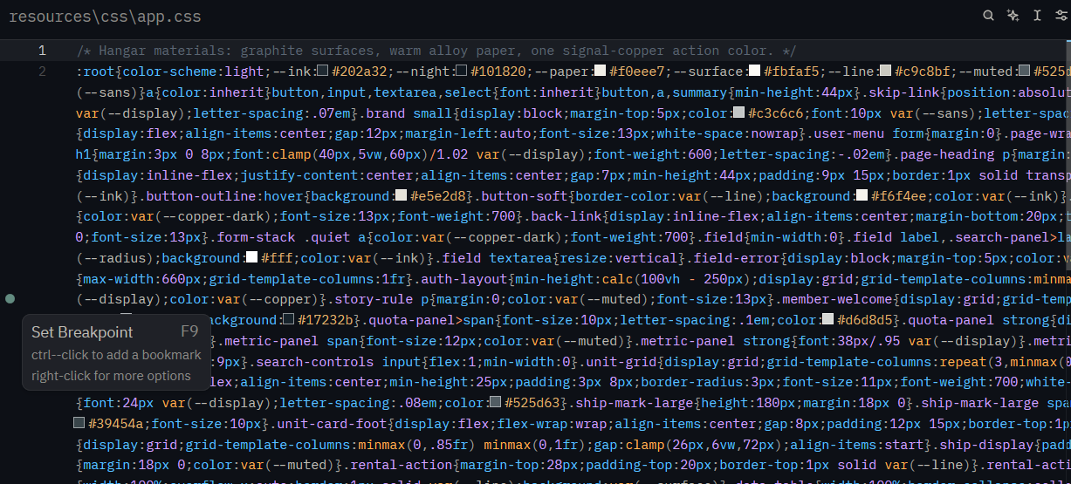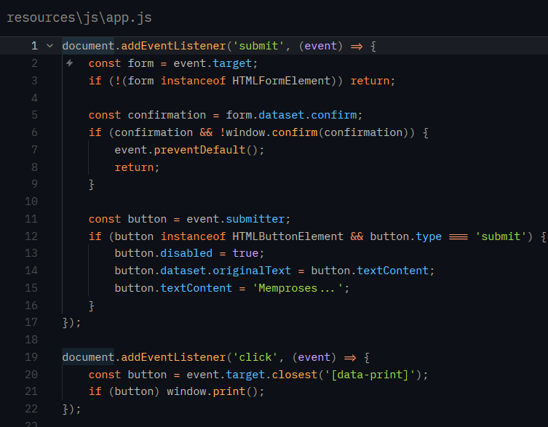  Keterangan: Aset yang sebelumnya dipanggil langsung dari public dipindahkan ke source resources dan diproses melalui Laravel Vite Plugin. npm run build berhasil dan membuat manifest/assets.
11 | J.620100.025.02 | Melakukan Debugging | Tolong tunjukkan pada proyek Anda bagian mana yang memenuhi kriteria debugging: tools debugging yang dipakai, hasil kompilasi/build, pencatatan kode kesalahan, dan perbaikan yang dilakukan. | 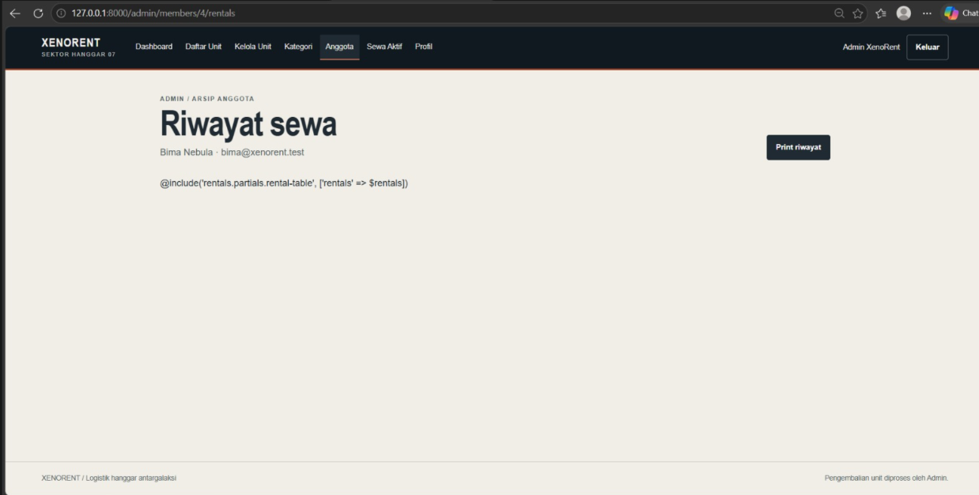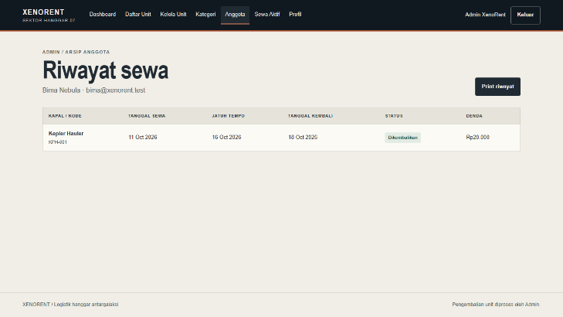  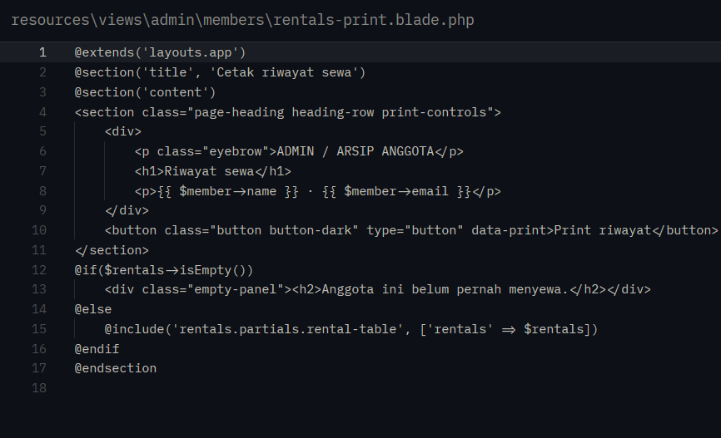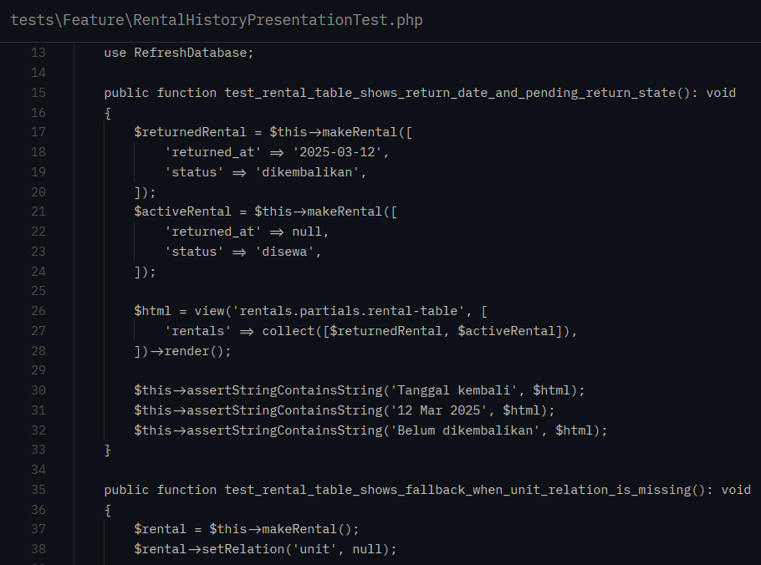  Screenshot: Tampilan awal dari screenshot pengguna; resources/views/admin/members/rentals.blade.php; tests/Feature/RentalHistoryPresentationTest.php; output tes.
12 | J.620100.030.02 | Menerapkan Pemrograman Multimedia | Tolong tunjukkan pada proyek Anda bagian mana yang memenuhi kriteria pemrograman multimedia: kebutuhan platform, perencanaan dan timeline, penggunaan syntax dan statement multimedia, serta kompatibilitas hardware dan software. | 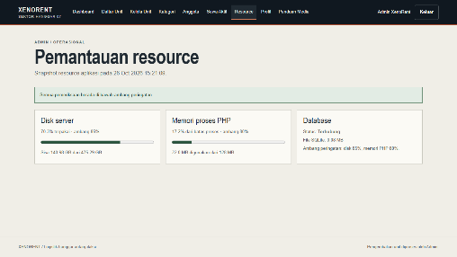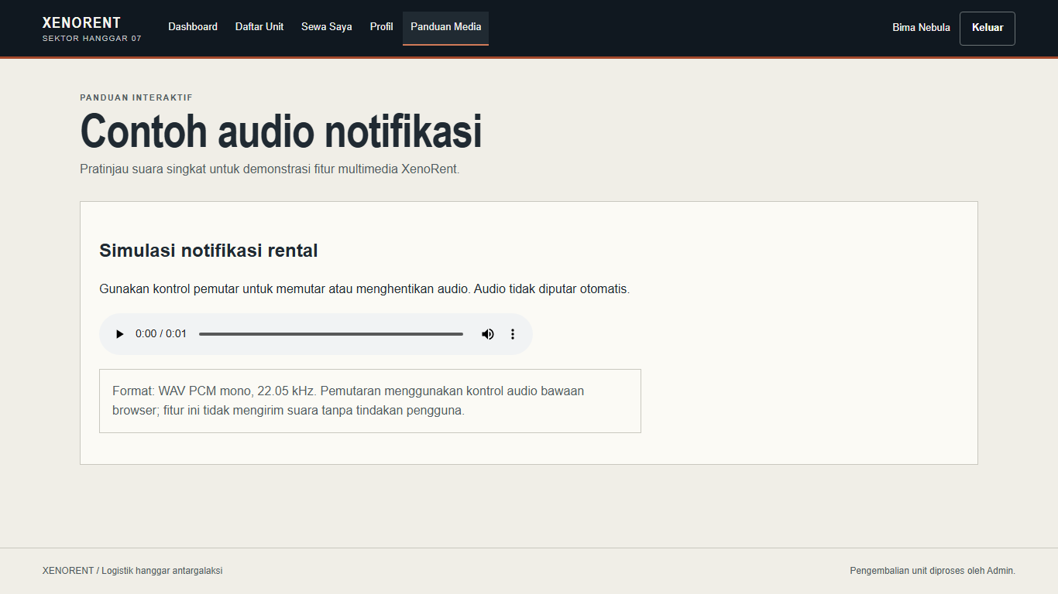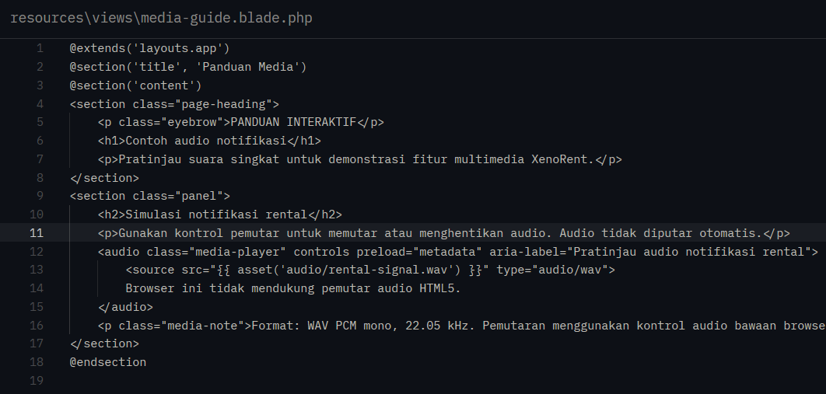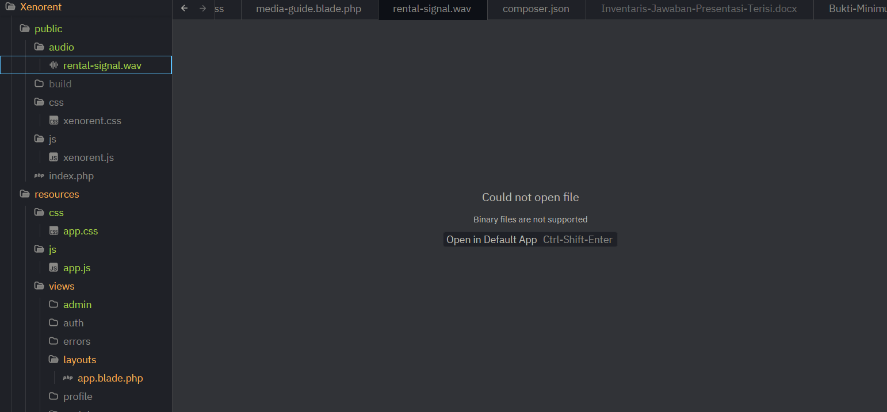  Keterangan: Halaman memakai elemen HTML5 audio dengan kontrol pengguna, file WAV lokal, label aksesibel, dan tanpa autoplay. Tes browser memeriksa halaman dan file WAV HTTP 200.
13 | J.620100.032.01 | Menerapkan Code Review | Tolong tunjukkan pada proyek Anda bagian mana yang memenuhi kriteria code review: kesesuaian kode dengan spesifikasi, perbaikan sesuai coding guideline dan best practice, serta pengecualian yang diberi komentar penjelasan. | 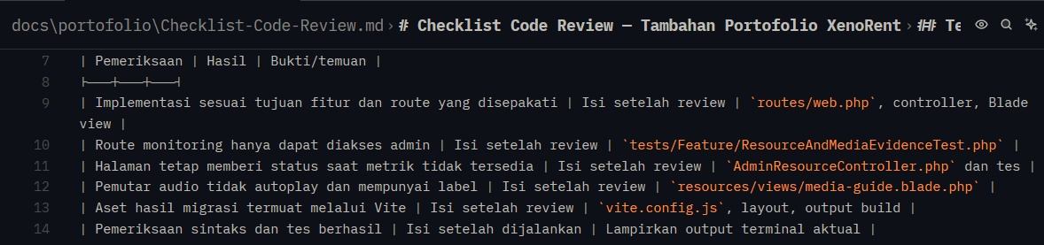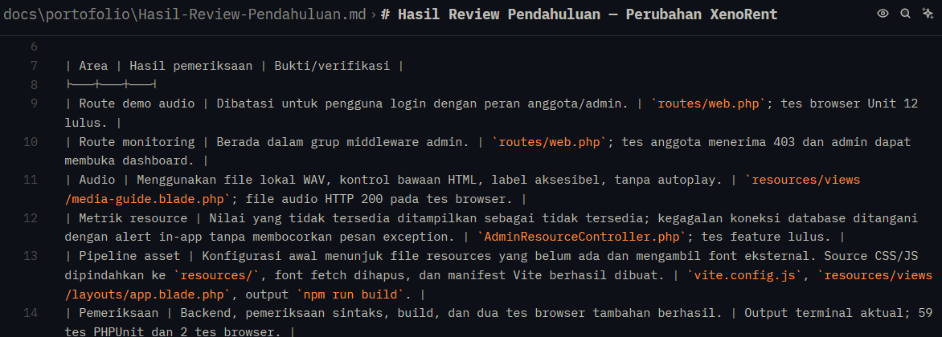  Keterangan: Review pendahuluan mencatat pemeriksaan route admin, fallback metrik, aksesibilitas audio, migrasi aset, dan hasil tes. Perbaikan Vite diverifikasi melalui build.
14 | J.620100.036.02 | Melaksanakan Pengujian Kode Program Secara Statis | Tolong tunjukkan pada proyek Anda bagian mana yang memenuhi kriteria pengujian kode statis: program driver test/stub, pelaksanaan pengujian, stress test, perbandingan hasil dengan yang diharapkan, dan dokumentasi pengujiannya. | 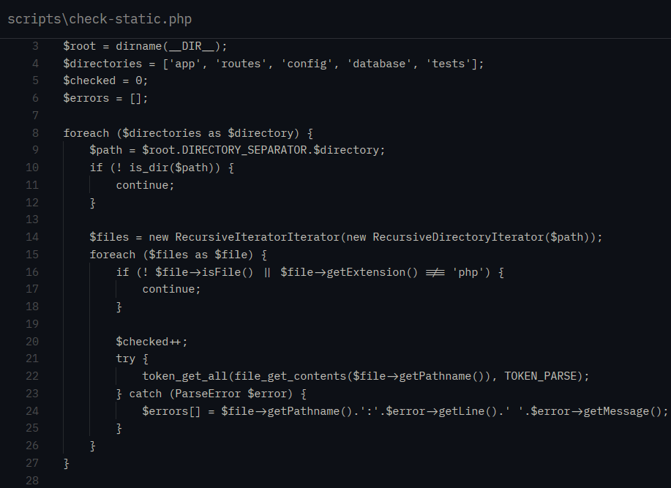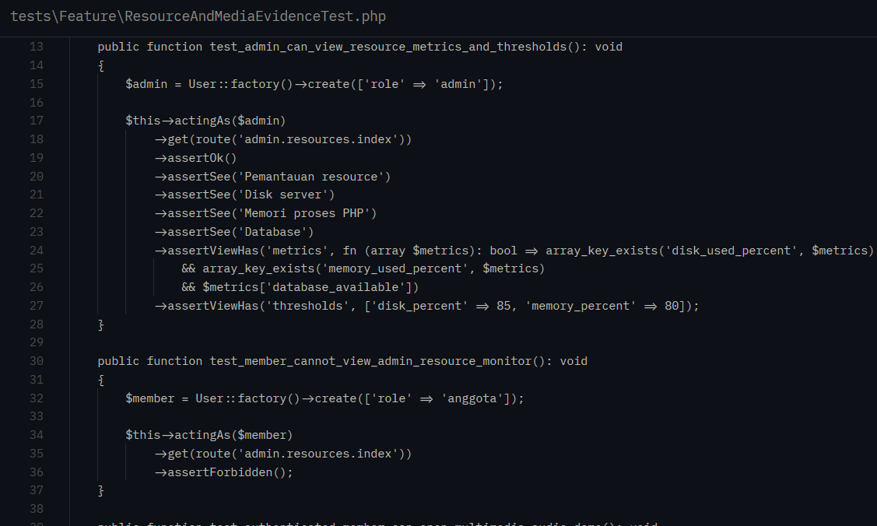  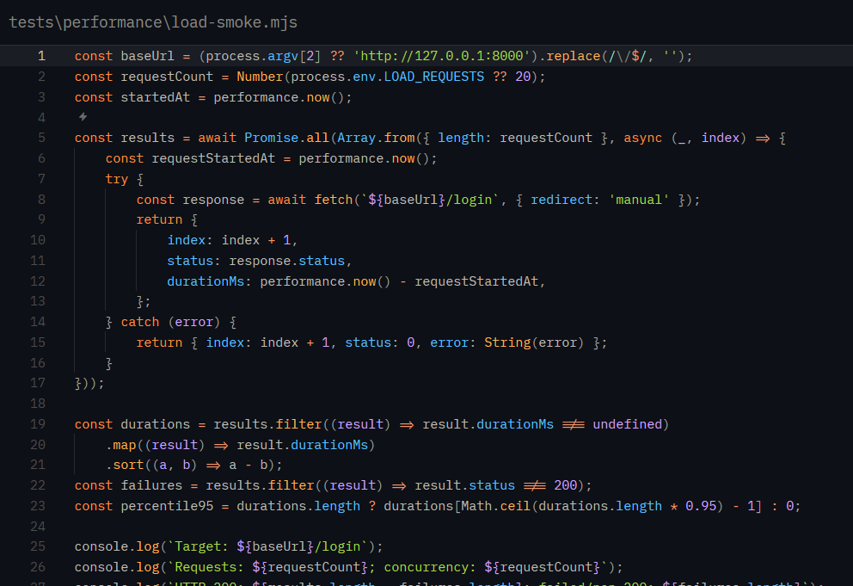  Keterangan: Pemeriksaan sintaks lulus pada 107 file PHP; PHPUnit lulus 59/59 dengan 241 assertion. Smoke-load lokal mengirim 20 request konkuren ke GET /login: 20 HTTP 200, wall time 3.821 ms dan p95 3.606 ms.
15 | J.620100.044.01 | Menerapkan Alert Notification Jika Aplikasi Bermasalah | Tolong tunjukkan pada proyek Anda bagian mana yang memenuhi kriteria alert notification: identifikasi masalah yang butuh tindakan cepat, mekanisme pengiriman notifikasi, dan mekanisme graceful failure. | 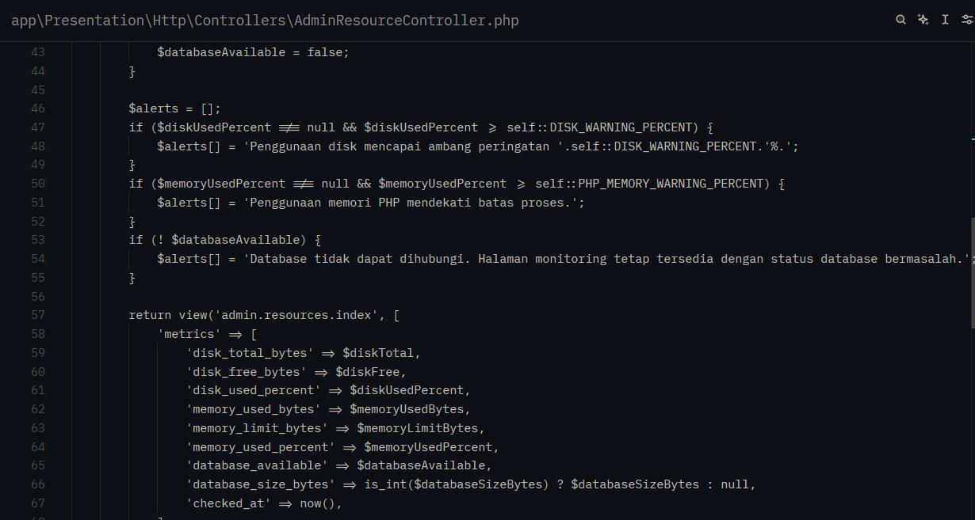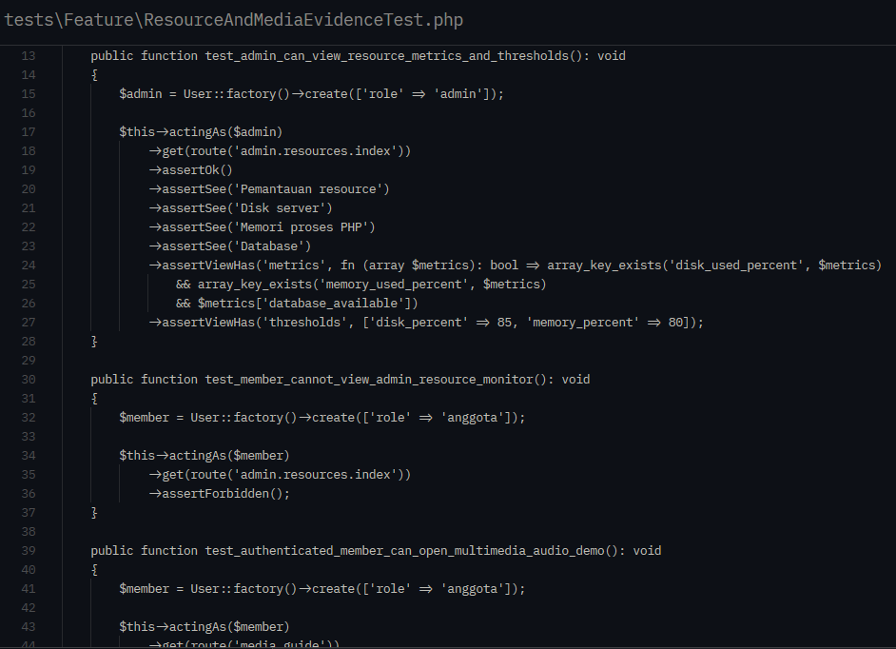  Keterangan: Dashboard admin menampilkan alert in-app jika disk/memori melewati ambang atau database gagal dihubungi. Kegagalan metrik tidak menghentikan seluruh halaman.
16 | J.620100.045.01 | Melakukan Pemantauan Resource yang Digunakan Aplikasi | Tolong tunjukkan pada proyek Anda bagian mana yang memenuhi kriteria pemantauan resource: resource kritis yang diidentifikasi, batas atas sebelum failure, dan modul visualisasi penggunaannya. | 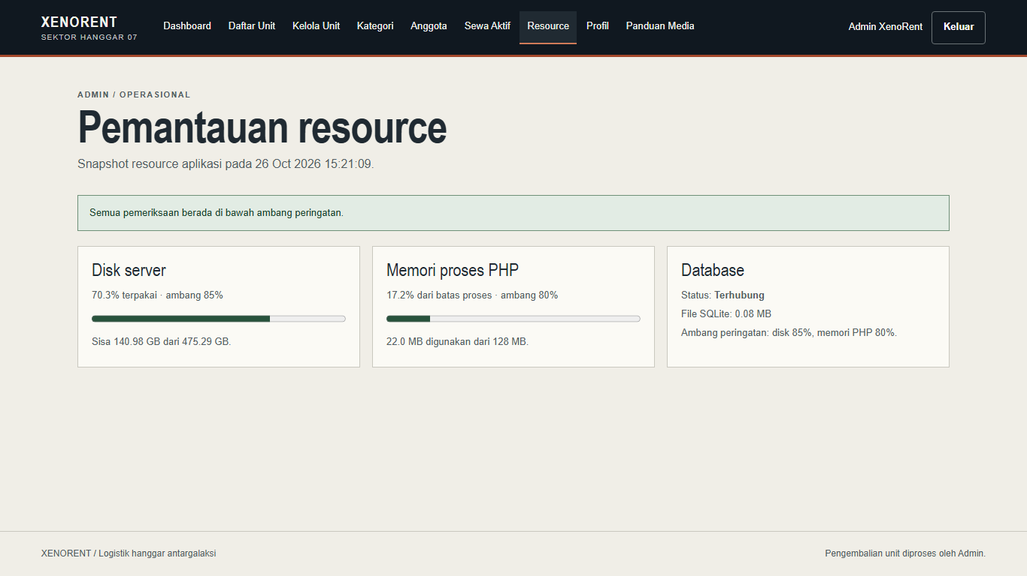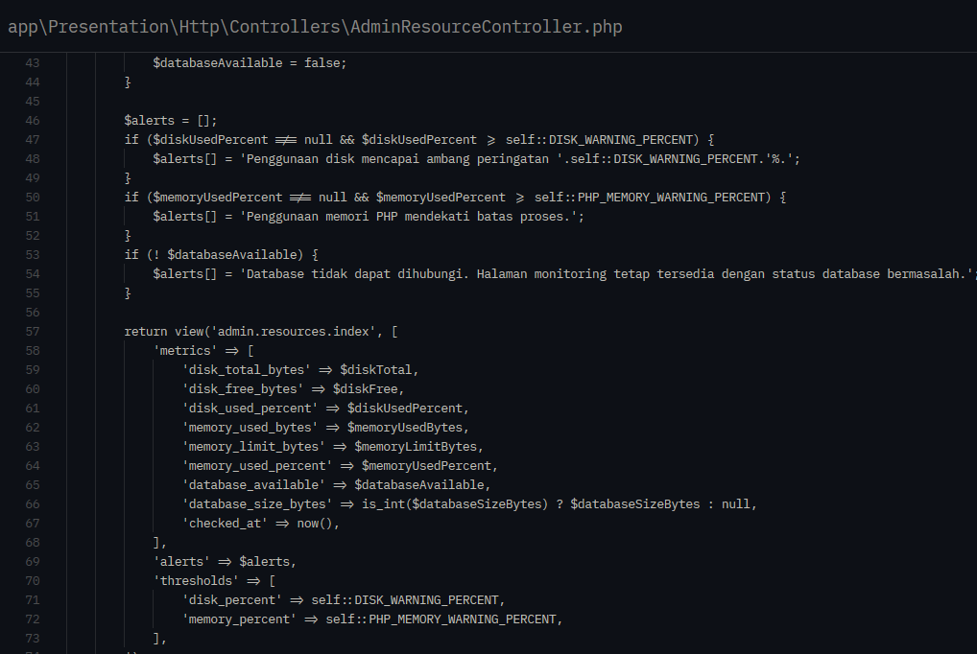  Keterangan: Dashboard memvisualisasikan disk, memori proses PHP, ukuran SQLite, status database, dan ambang peringatan disk 85% serta memori 80%. Screenshot merekam snapshot pada lingkungan pengujian.
17 | J.620100.047.01 | Melakukan Pembaharuan Perangkat Lunak | Tolong tunjukkan pada proyek Anda bagian mana yang memenuhi kriteria pembaharuan perangkat lunak: diferensiasi atau fitur tambahan yang dianalisis, program penambahannya, dan penerapannya pada aplikasi yang sudah ada. | 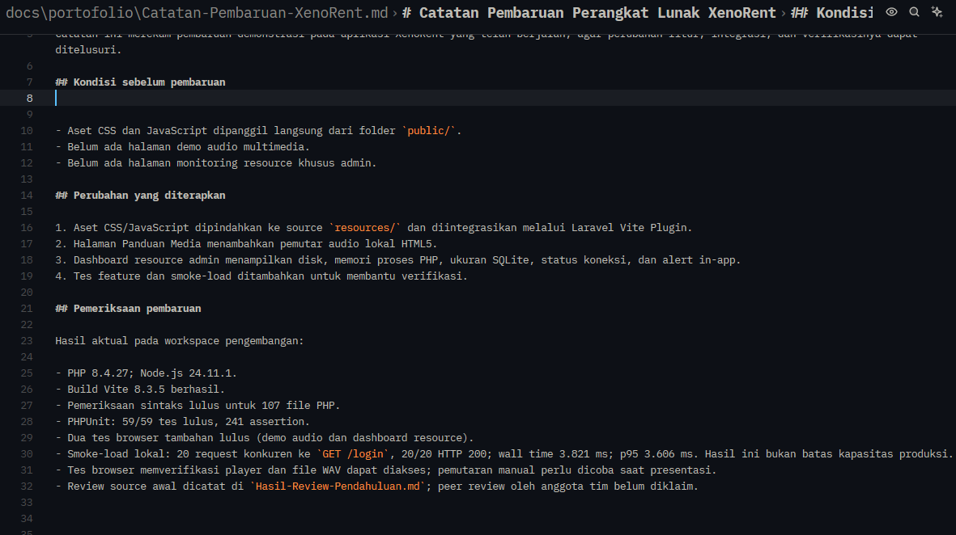  Keterangan: Pembaruan demonstrasi menambahkan pipeline Vite, demo audio, dashboard monitoring, dan tes pendukung pada aplikasi yang sudah ada. Build serta tes setelah perubahan berhasil.

